SABORES Y COLORES DE COREA
7 Días 6 Noches

Destinos: Seul - Suwon - Jeonju - Damyan - Haeinsa - Busan

Descripción
Día 1 - DOM.
SEÚL
¡Bienvenidos a Corea! Traslado a su hotel y tiempo libre. Recibirá en la tarde información para el inicio de su circuito.

Día 2 - LUN.
SEÚL
Salida temprano hacia la región de CHEORWON y su tramo de la DMZ, la Zona Desmilitarizada que marca la separación entre las dos Coreas. Exploraremos el Segundo Túnel, excavado en secreto por el ejército del Norte y descubierto en 1.975. A continuación, nos dirigimos hacia el Observatorio de la Paz de Cheorwon, que ofrece una vista panorámica de la DMZ y de los primeros pueblos de Corea del Norte. En su interior hay un pequeño museo que habla sobre la Guerra entre ambas Coreas. El recorrido continúa con una visita a la estación de ferrocarril en desuso de Woljeong-ri. Visitaremos también el Monumento Conmemorativo de la Batalla de Baek Ma, que nos habla de la intervención de un batallón francés de la ONU durante los combates. Almuerzo incluido. Por último, visitaremos un lugar donde se hace el licor de arroz típico de Corea, el “Makgeolli”. Regreso a Seúl.
Nota Importante: Recuerde llevar su pasaporte, es obligatorio. La DMZ es una zona militar y podría cerrarse repentinamente sin previo aviso. Si esto ocurre, se proporcionará un recorrido alternativo.
Posteriormente, con nuestro guía iremos hacia City Hall para conocer este edificio que tiene forma de Tsunami. Frente al ayuntamiento se encuentra el Palacio Deoksugung, que nos permite apreciar juntos la tradición y la modernidad en este país. Caminando, posteriormente, iremos desde allí al barrio de Myeongdong, la mayor zona comercial y de vida en Corea, su nombre significa ´túnel brillante´. Cena incluida en restaurante local. Regreso en el moderno Metro de Seúl (ticket incluido). Alojamiento.

Día 3 - MAR.
SEÚL
Incluimos hoy una larga visita de unas cinco horas por Seúl. Conoceremos el Changdeokgung Palace, lugar Patrimonio de la Humanidad, conjunto de palacios dentro de un gran parque. Tras ello pasearemos por Bukchon Hanok village, barrio histórico tradicional de pequeñas viviendas. Posteriormente conocemos el Memorial de la guerra, impresionante museo de la guerra que nos ilustra sobre los conflictos vividos en Corea a lo largo de la historia, especialmente sobre la guerra de Corea en la que participaron –con Naciones Unidas- soldados de numerosos países. Almuerzo incluido en restaurante local. Continuamos hacia el Distrito de Gangnam, una de las zonas más concurridas de la ciudad, en la que se encuentran numerosos centros comerciales y de entretenimiento. Para finalizar, paramos en LOTTE WORLD TOWER, impresionante edificio de 550 metros de altura, donde tendrá tiempo libre para subir a la torre (entrada no incluida) o bien pasear por su parque o centros comerciales de lujo. Regreso al hotel y tiempo libre.

Día 4 - MIE.
SEÚL- SUWON - JEONJU
Hoy conoceremos el Palacio de Gyeongbokgung, impresionante palacio con 600 años de historia, donde asistiremos -si se realiza- a la ceremonia del cambio de guardia. Salimos de Seúl hacia el sur de Corea. Llegamos a SUWON, antigua capital de Corea, conocida por sus impresionantes murallas Patrimonio de la Humanidad.
Conoceremos la impresionante muralla con sus fortificaciones y visitaremos Hwaseong Haenggung, el palacio de verano. Almuerzo incluido. Continuamos ruta a JEONJU, conocemos su fascinante casco histórico (hanok village), con todas sus casitas, sus tiendas tradicionales y galerías de arte.

Día 5 - JUE.
JEONJU - DAMYAN - HAEINSA - BUSAN
Salida hacia la ALDEA DE SUNCHANG GOCHUJANG al pie de la montaña Amisan, con sus hanok y sus patios llenos de vasijas de barro, conocidas como hang-a-ri, es el hogar de expertos artesanos de gochujang (pasta de chile coreana) que utilizan métodos tradicionales. Disfrutaremos con la experiencia de aprender cómo se prepara esta salsa tradicional. Posteriormente, salida hacia DAMYANG donde visitaremos el Bosque de Bambú de Juknokwon cuyos caminos han sido declarados los más bellos de todo el país, perfectos para meditar tranquilamente y sentir la brisa fresca. Encontraremos todo tipo de producto manufacturado con este árbol, el cual se estudia y venera en centros como el Museo del Bambú. Almuerzo incluido, probaremos el plato típico de arroz servido y cocinado en un tallo de bambú. Entre impresionantes paisajes de montaña cubiertos de bosques llegamos a HAEINSA para visitar uno de los templos budistas más importante del país y Patrimonio Cultural de la Humanidad por la UNESCO. Construido en el año 802, aquí se guarda el Tripitaka, la más completa colección de textos budistas grabada en 80.000 tablillas de madera. Continuación a BUSAN. Nos encontramos en la segunda ciudad de Corea, de trepidante vida. Alojamiento.

Día 6 - VIE.
BUSAN
Por la mañana, saldremos de Busan para conocer HAEDONG YONGGUNG, templo budista del siglo XIV ubicado junto al mar. Regreso a Busán. Conocemos el Memorial de Naciones Unidas, con su cementerio donde se encuentran enterradas personas de numerosos países. Nos acercaremos al mayor mercado de pescado de este país que se encuentra junto al puerto de Nampo. Almuerzo incluido. Caminamos hacia Yongdusan park con su inmensa pagoda de 120 metros. Posteriormente, salida hacia la Playa de Songdo que alberga el primer teleférico marítimo (incluido, sujeto a condiciones meteorológicas) con unas vistas impresionantes hacia la bahía. Continuamos hacia la ALDEA CULTURAL DE GAMCHEON, repleta de edificios de colores brillantes, con sus callejuelas laberínticas, sus galerías de arte, talleres de alfarería y sus hermosas cafeterías. Posteriormente, regreso a Busan. Alojamiento.

Día 7 - SAB.
BUSAN
Después del desayuno, fin de nuestros servicios.

DESDE USD 1910
Por persona minimo 2 pasajeros

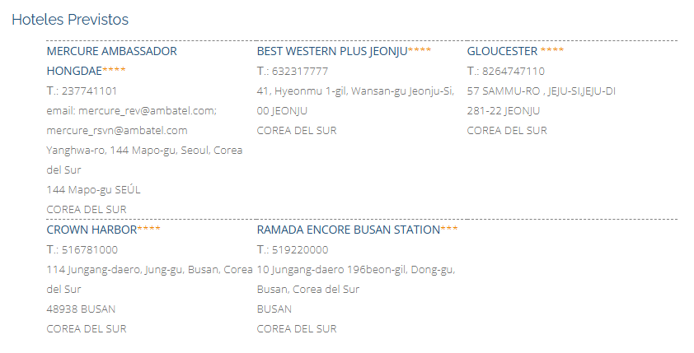

INCLUYE
- Recorrido en autocar con guía en español, seguro básico de viaje, hotel y desayuno tipo buffet.
- Incluye traslado de llegada
- Visita panorámica en: Seul, Busan
- Excursion: DMZ Cheorwon
- Traslado nocturno: Barrio de Myeondong
- Experiencias: Preparación de salsa tradicional en Aldea de Sunchang Gochujang
- Entradas: DMZ Cheorwon (Segundo Túnel, Observatorio de Paz, fábrica licor típico de arroz), Metro Seúl, Changdeokgung Palace, Bukchon Hanok Village, Memorial de la Guerra de Corea , Palacio de Gyeongbokgung , Fortaleza de Suwon, Palacio de verano de Hwaseong Haenggung , Hanok Village , Bosque de Bambú de Juknokwon y Museo del Bambú , Templo Budista de Haeinsa , Templo de Haedong Yongung, Memorial de las Naciones Unidas , Aldea cultural de Gamcheon
- Funicular: Teleférico marítimo Playa de Songdo
- 5 Almuerzos Incluidos en: Seul, Seul, Suwon, Damyang, Busan
- 1 Cena Incluido en: Seul

NO INCLUYE
- Vuelos nacionales o internacionales
- Impuestos aeroportuarios
- Propinas para conductor y guías
- Cualquier servicio no mencionado en el programa.
- Visados
- Tarjeta de asistencia
- Fee Bancario 2%

